Schule trifft Rathaus
Außerschulischer Lernort zur Kommunalpolitik
Montag, 01. März 2027 - Sonntag, 01. August 2027

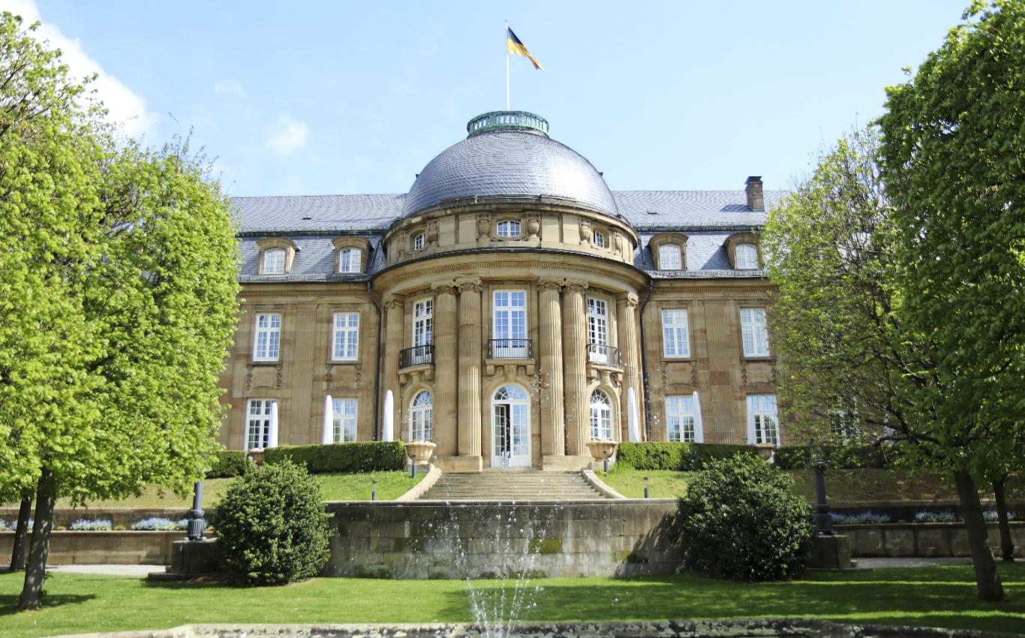
Bitte Quelle nennen

Präsenz

Klassenstufe 8 bis 9, halbtägigAktionstag zur Festigung von Grundlagen der Kommunalpolitik und Jugendbeteiligung mit Entscheidungsträgern der jeweiligen Gemeinde.

Inhalt:
Kommunalpolitische Entscheidungen betreffen uns alle, meist konkreter als die Entscheidungen der Landes- oder Bundespolitik. Dennoch wissen viele Schülerinnen und Schüler besser über die „große“ Politik Bescheid als über die Politik vor Ort. Es ist ihnen nicht bewusst, dass sie selbst darauf Einfluss nehmen können.

Der Aktionstag „Schule trifft Rathaus“ will nicht nur das Wissen festigen, das bereits laut Bildungsplan im Unterricht erworben wurde. Vielmehr sollen den Schülerinnen und Schülern Wege aufgezeigt werden, um ihre Gemeinde mitzugestalten. Sie können dazu Ideen sammeln und mit Entscheidungsträgern über Möglichkeiten der Umsetzung diskutieren.

Dabei lernen sie Beteiligungsmöglichkeiten in der jeweiligen Kommune kennen.
Programm:
Phase I: Was ist Kommunalpolitik?

In der ersten Phase wird das bereits erlernte Wissen im Unterricht durch altersgerechte Methoden aufgefrischt, um mit dem nötigen Wissen in den weiteren Phasen arbeiten zu können.

Für diskussionsfreudige Klassen bieten wir in dieser Phase das Rollenspiel „Community“ an. Die Schüler und Schülerinnen schlüpfen hier in die Rolle von Gemeinderätinnen und Gemeinderäten und entscheiden über Themen wie Schulsanierung, den Neubau von Straßen oder der Umgestaltung des Stadtparks. Das interaktive Spiel wurde von Mitarbeitenden und Studierenden der Verwaltungshochschule Kehl entwickelt und erprobt.
Phase II: Wie sieht unsere Traumgemeinde aus?

In der zweiten Phase erhalten die Schülerinnen und Schüler die Möglichkeit ihrer Phantasie freien Lauf zu lassen, um konkrete Wünsche und Forderungen zu artikulieren. Anschließend werden die Ideen priorisiert und über deren Realisierbarkeit diskutiert. Des Weiteren werden Leitfragen für das anstehende Gespräch mit den Entscheidungsträgern formuliert.
Phase III: Wie können unsere Ideen umgesetzt werden?

Schülerinnen und Schüler sprechen mit Entscheidungsträgern

In der dritten Phase treffen die Schülerinnen und Schüler die Entscheidungsträger der Kommunalpolitik und können ihre Ideen dem/der (Ober)-Bürgermeister/-in direkt vorstellen und mit diesen über eine mögliche Umsetzung diskutieren. Dabei werden Möglichkeiten der Jugendbeteiligung in der Gemeinde miteinbezogen, Jugendgemeinderäte oder andere Formen der Jugendbeteiligung können sich ebenfalls einbringen.

Der Politische Tag wird durch junge Expertenteams der Außenstelle Ludwigsburg der LpB im Rathaus Ihrer Gemeinde durchgeführt. Durch den außerschulischen Lernort und die ausgewählten Methoden wird das Thema für die Schülerinnen und Schüler intensiv erlebbar und auch der Spaß kommt nicht zu kurz.
Grober Ablauf:
• Auffrischung von grundlegenden Informationen zur Kommunalpolitik, bei diskussionsfreudigen Klassen mithilfe des Rollenspiels „Community“
• Ideensammlung durch die Schülerinnen und Schüler als Vorbereitung des Gespräches mit den kommunalpolitischen Vertretern
• Diskussion mit Entscheidungsträgern der jeweiligen Gemeinde unter Einbezug der Jugendbeteiligung
• Kurze Reflexion
Musterprogramm
• Einführung in die Kommunalpolitik
Bildimpulse zu politischen Ebenen
Politische Akteure in der Kommune
Aufgaben der Kommune
• Pause
• Ideensammlung zur Traumgemeinde
Thematisierung der Prioritätensetzung und Realisierbarkeit
Reflexion der Ideensammlung mit Abstimmung
Leitfragenerstellung für das Gespräch mit Entscheidungsträgern
• Pause
• Diskussion mit dem (Ober)bürgermeister/der (Ober)bürgermeisterin
• Pause
• Auswertung der Diskussion
Wie geht es weiter?
Jugendbeteiligung vor Ort
Die Pausen können individuell in den Aktionstag eingebunden werden.

Der Beginn des Aktionstages vor Ort im Rathaus ist nach Absprache mit den beteiligten Schulen

und der Stadtverwaltung in der Regel um 08.15 Uhr
Zielgruppe:
Klassenstufen 8 und 9, alle Schularten aus der jeweiligen Kommune
Organisation:
Kooperationspartner
: Gemeindeverwaltung und die/der (Ober)-Bürgermeister/-in, weiterführende Schulen vor Ort

• Städte und Gemeinden: Kommunen des Regierungsbezirks Stuttgart
• Zeitdauer: 6 Schulstunden
• Teilnahmezahl: in der Regel eine Klasse, in Ausnahmefällen auch zwei Klassen bis maximal 45 Schülerinnen und Schüler
• Bildungsplanbezug: Politik in der Gemeinde
• Termin: nach Vereinbarung in Rücksprache mit der Stadtverwaltung teilnehmender Kommunen und den Lehrkräften angemeldeter Schulen

Termin:
Montag, 01. März 2027, 00:00 Uhr - Sonntag, 01. August 2027, 00:00 Uhr

Leitung:
Thomas Franke
Kontakt:
Cornelia Rauch, E-Mail: cornelia.rauch@lpb.bwl.de
Ort:
Rathaus der jeweiligen Kommune
Gebühren:
Die Veranstaltung ist kostenlos.

Seminar-Nr.: 53/xxx-xx (Bei Rückfragen bitte angeben)

Zur Anmeldung:



